Manual de Usuario

# Vista principal

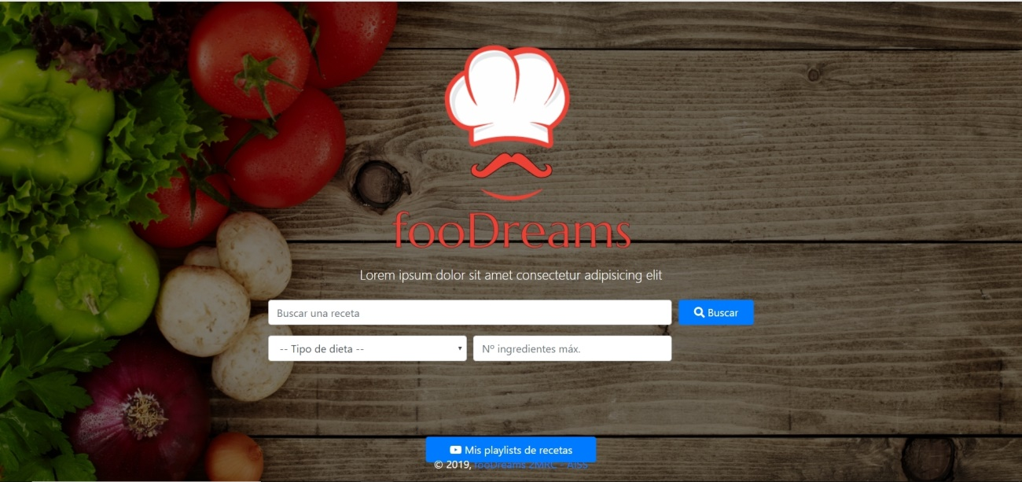

En la vista principal el usuario se encuentra con un buscador, en el que puede teclear la receta que le interese y también indicar un tipo de dieta concreto y un número máximo de ingredientes. También puede acceder a sus playlists personales, si aún no se ha autenticado, deberá hacerlo para poder acceder a ellas, y si es la primera vez que accede a ellas se le conducirá a la vista de creación de playlist para que cree su primera lista de reproducción. También tendrá acceso en la parte inferior a la API de la aplicación.

# Vista de recetas

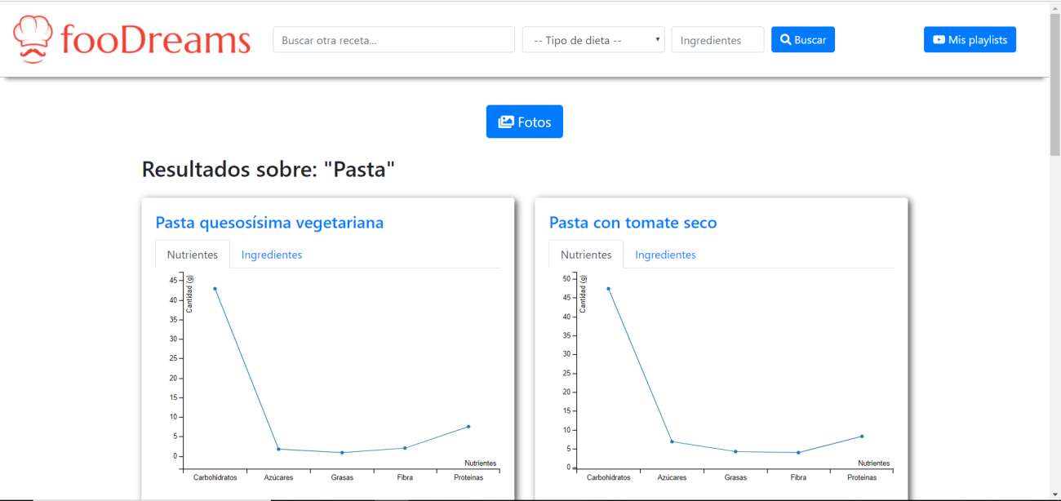

En la vista de recetas el usuario dispondrá de una cabecera común para todas las demás vistas, en la cual puede volver a la vista principal clicando sobre el logo, también tiene un buscador para realizar un nueva búsqueda y también posee un botón para acceder a sus playlists.

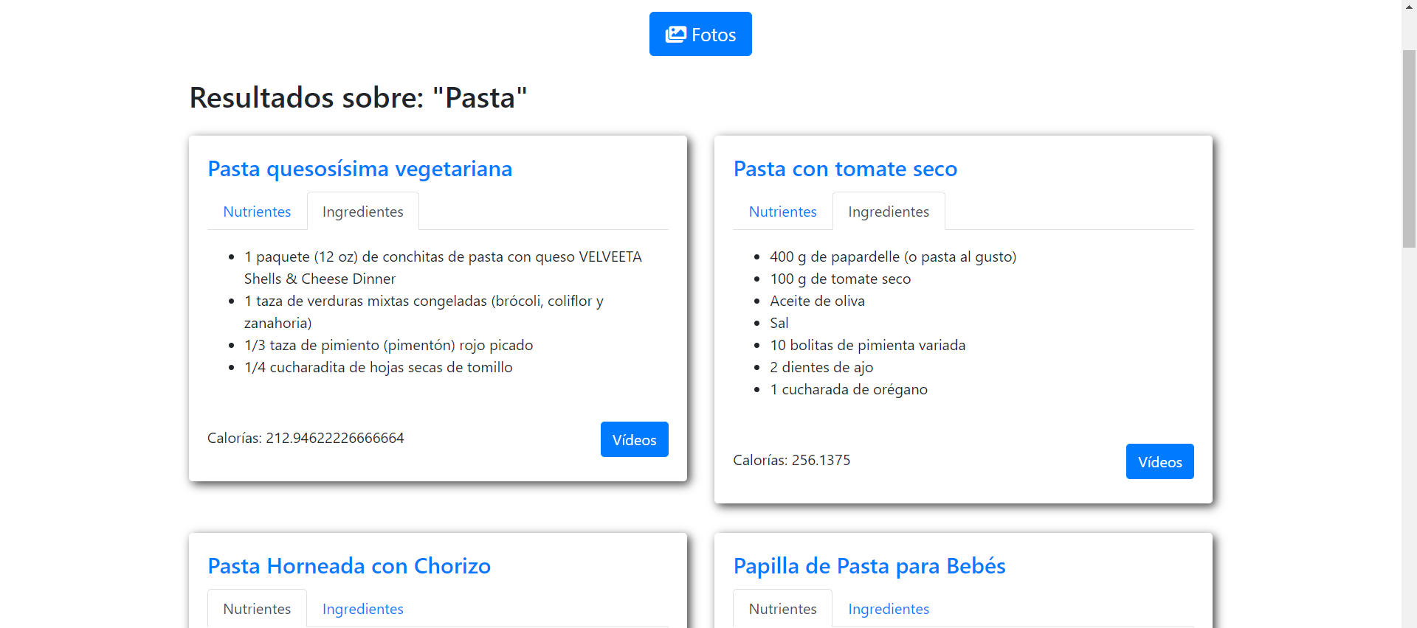

En esta vista el usuario dispone de diversa información nutritiva sobre diferentes recetas así como los ingredientes necesarios para realizar cada receta. Además, dispone de un botón para obtener imágenes sobre la búsqueda realizada y otro botón para ver videos sobre la receta.

# Vista de imágenes

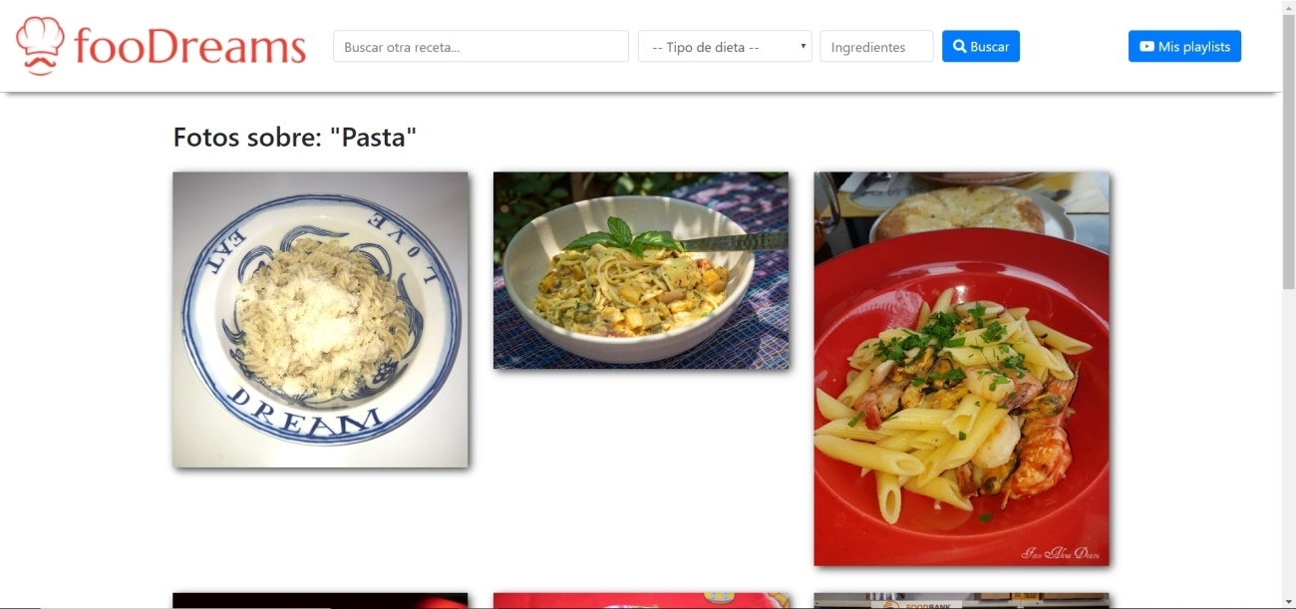

En la vista de imágenes dispondrá de la cabera de la que ya hablamos anteriormente y también de 12 imágenes sobre la búsqueda realizada, para reforzar la información.

# Vista de vídeos

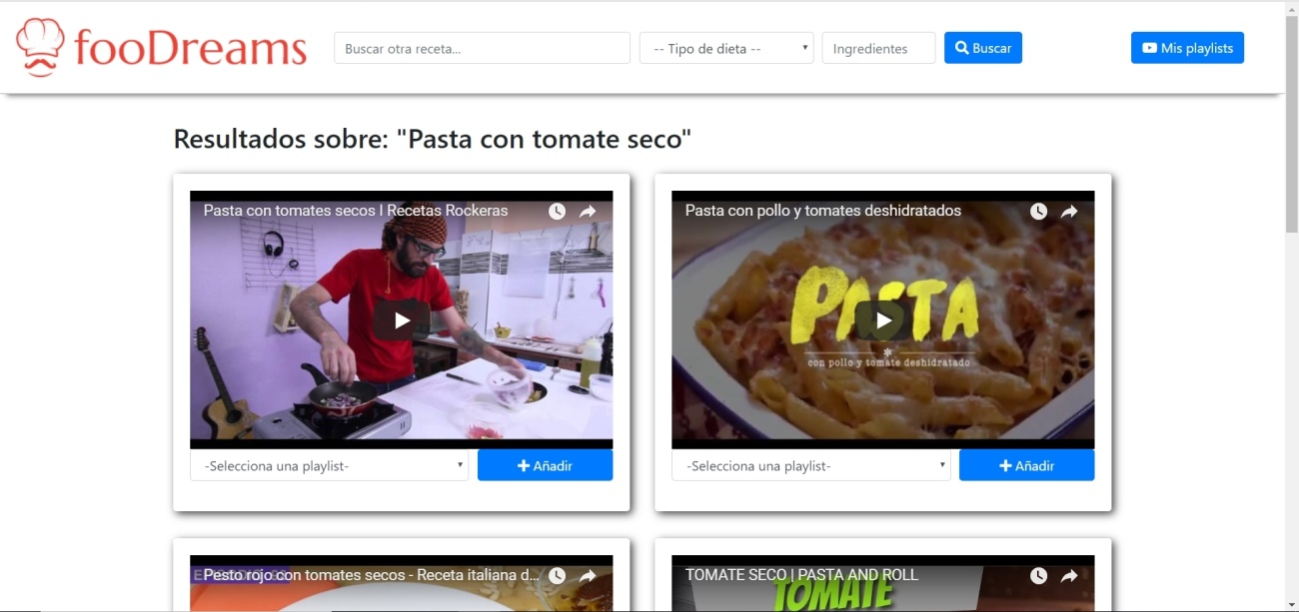

En esta vista el usuario dispone de la cabecera, 8 vídeos con diversas maneras de realizar el plato y la posibilidad de añadir cualquier vídeo a una de sus playlists. También puede compartir el vídeo y añadirlo a “ver más tarde”.

# Vista de playlists

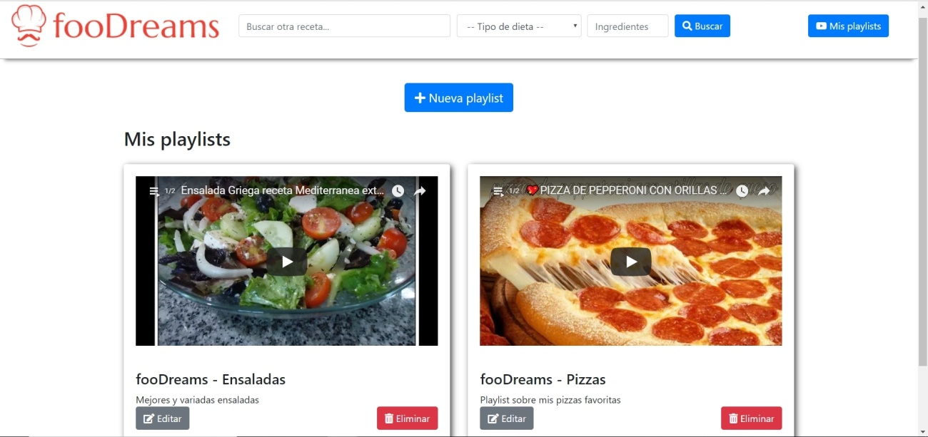

En la vista de playlists el usuario dispone de la cabecera y de todas las listas de reproducción que haya creado desde fooDreams. Se le da también la posibilidad de editar tanto el titulo como la descripción de la lista, así como la oportunidad de borrarla. Además existe un botón en la parte superior para que pueda crear nuevas playlists.

# Vista de creación de playlist

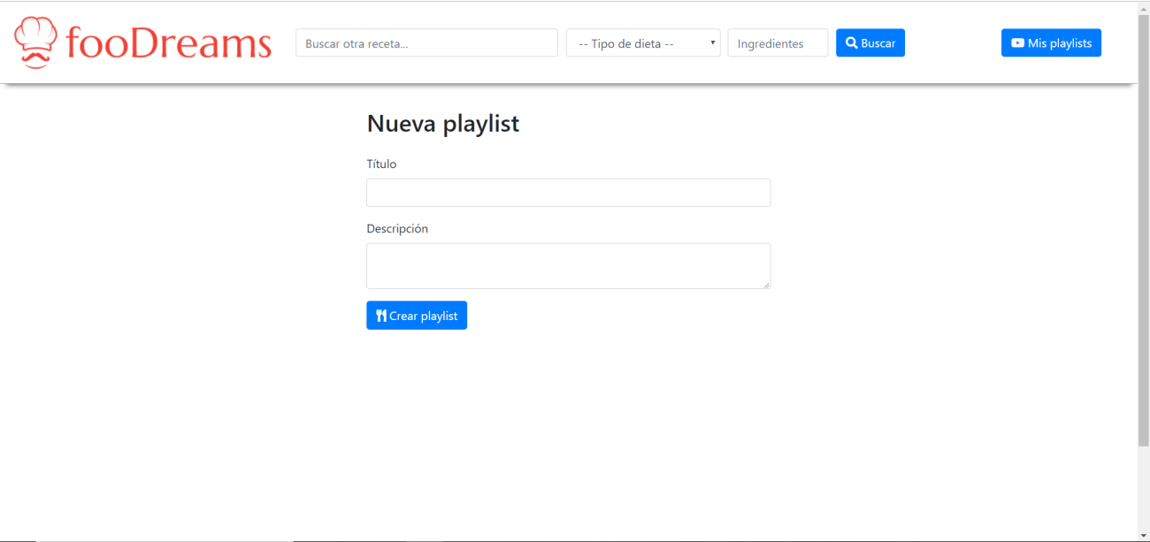

Esta será la vista que se le presentara al usuario cuando este quiera crear una nueva lista de reproducción. Deberá de insertar de manera obligatoria un título y de manera opcional puede añadir una descripción a la lista.

# Vista de edición de playlist

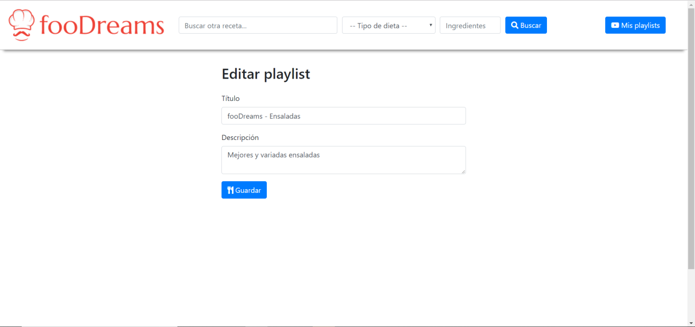

Y por último la vista de edición de playlist, en la cual el usuario podrá editar tanto el titulo como la descripción del vídeo.

# Autenticación

La autenticación se produce cuando realizas la primera búsqueda, el usuario deberá permitir que la aplicación acceda a su cuenta de YouTube.

